РУСКА АЗБУКА

- Руска азбука је ћирилична и
- садржи 33 слова

- Правопис није фонетски (У изговору има више гласова него слова. Најпрецизније говорећи, руски правопис је морфолошки са елементима фонетског. )

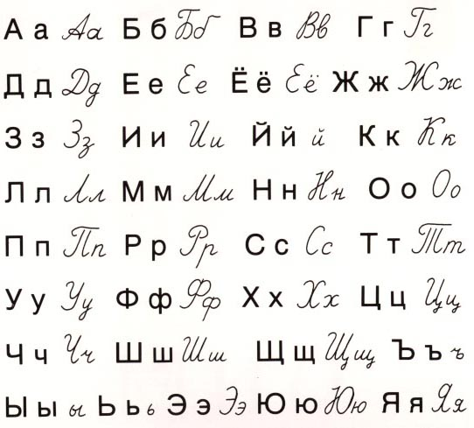

Сугласници
Руска азбука има 21 слово за сугласнике

Бб
Вв
Гг
Дд
Жж
Зз
Йй
Кк
Лл
Мм
Нн
Пп
Рр
Сс
Тт
Хх
Фф
Цц
Чч
Шш
Щщ

Самогласници
У руској азбуци има 10 слова за самогласнике.

А а

Е е

Ё ё

И и

О о

У у

Ы ы

Э э

Ю ю

Я я

2 знака
Они немају гласовну вредност, али се обавезно пишу:

Ь ( меки знак) : говорить
Ъ (тврди знак): съесть

РАЗЛИКЕ ИЗМЕЂУ СРПСКЕ И РУСКЕ АЗБУКЕ

У српској азбуци нема одговарајућих слова за:
а) руске самогласнике:

Ы ы (условно, изговара се као “тврдо” и)
Э э ( изговара се слично као наше е )

б) за самогласнике који се изговарају као два гласа:

Ю ю [ ју ] или [ у ]
Я я [ ја ] или [ а ]
Ё ё [ јо ] или [ о ]
Е е* [ је ] или [ е ]*

б) за сугласнике:

Йй (одговара му сугласник ј у српком језику)
Щщ (изговара се као дуго меко ш )

в) за знакове (немају гласовну вредност, али се обавезно пишу):

Ь ( меки знак)
Ъ (тврди знак)

У руској азбуци нема слова:

Ћ ћ – замењује га руско Ч ч: Маркович, Николич

Ђ ђ, Џџ – оба слова замењује руска сугласничка група Дж дж: Джордже, Анджела; Джорджевич, джаз (џез)

Јј - се двојако* замењује: - руским суглсником й: Йован, йгурт - одговарајућим дифтонгом : Марьянович

Љљ и Њњ - њима ће у руском одговарати Лл и Нн када се иза њих напишу и; ь ; е, ё, ю, я : Лиля, конь

Личне заменице

Я
ТЫ

ОН
ОНА
ОНО

МЫ
ВЫ

ОНИ (за сва три рода )

Род именица

